
ELABORATO ESAME DI STATO
IAZZETTA GIOVANNI 5°A ELE 2020/2021

orbassano5aele2021.tk
orbassano5aele2021.tk/iazzetta
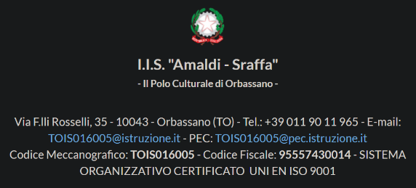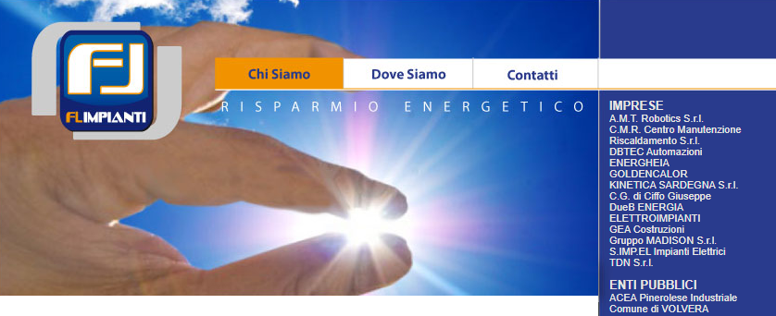

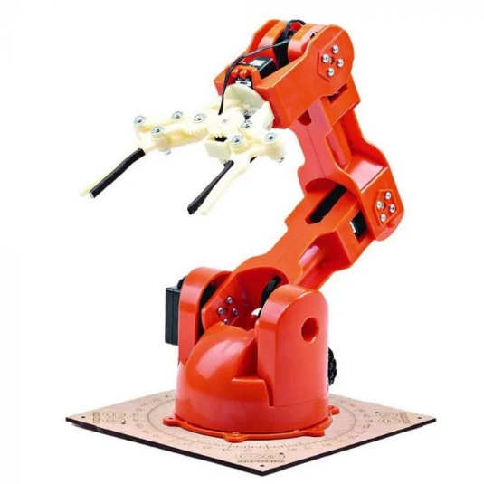
Relazione progetto Arduino

Iazzetta Giovanni
Tommaso Corlito
Simone Dell’Erba
Vittorio Trovato
Francesco Coppola

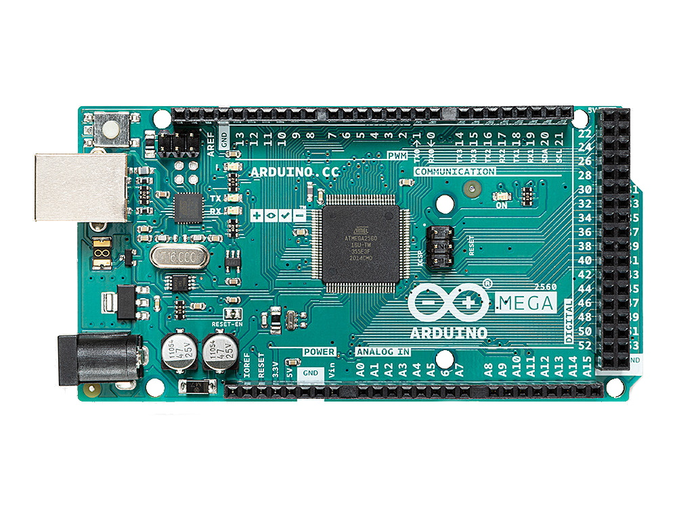

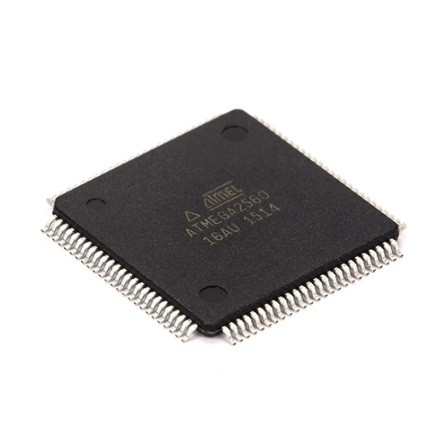
How does it work?

ATmega 2560 microcontroller
of the Arduino Mega 2650 R3
used by us

Why not a microprocessor?

Microprocessor Vs Microcontroller
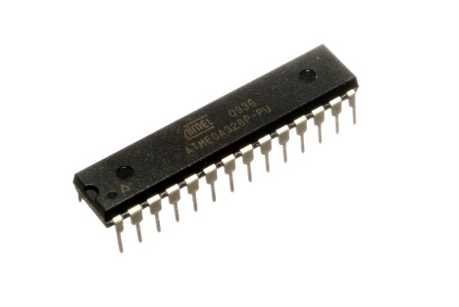
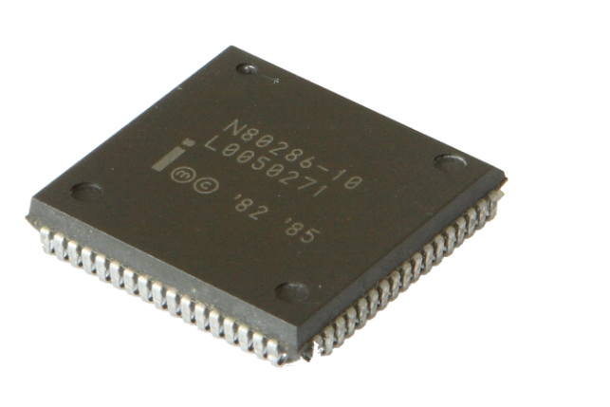
Microprocessor | Microcontroller
It contains the CPU, general registers, program counters, clock synchronization | It contains the microprocessor circuitry and has ROM, RAM, Input and Output devices, timers and integrated counters.
It has many instructions for moving data between memory and processor. | It has one or two instructions for moving data between the memory and the processor.
It has fewer logs, therefore the operations are based on memory | It has a greater number of registers; therefore, the programs are easier to write
The access times to the memory and to the Input and Output are longer | Less time to access built-in memory and Input and Output devices
This requires more hardware. | This requires less hardware.

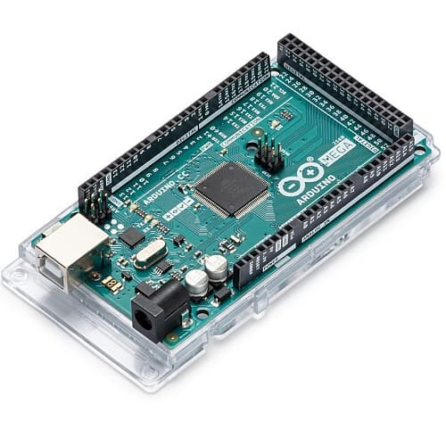
Arduino Mega 2560 R3

- 69 Input e/o Output
- Tre modi di alimentare
- Librerie
- 16 Analogico / 53 Digitale di cui 14 PWM
- ATmega 2560

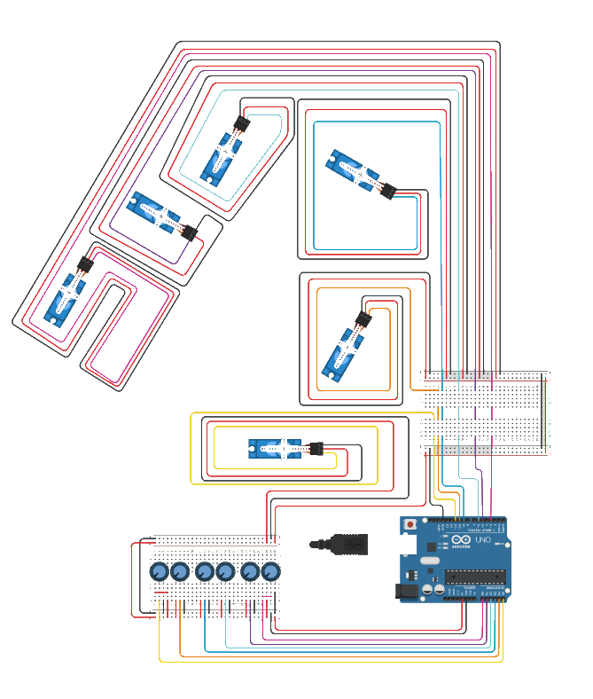
Tinkercad e l’inizio

Servo motori collegati direttamente
tramite i pin digitali ad Arduino ,
programmati come uscite , comandati
da sei potenziometri collegati
ai pin analogici configurati come
lettori di segnali di input

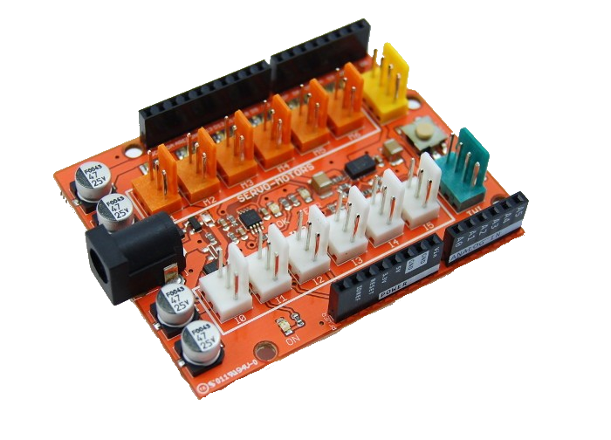
Il problema con Tinkercad (shield)

- Sei connettori di input
- Sei connettori di output
- Alimentazione
- Espansioni

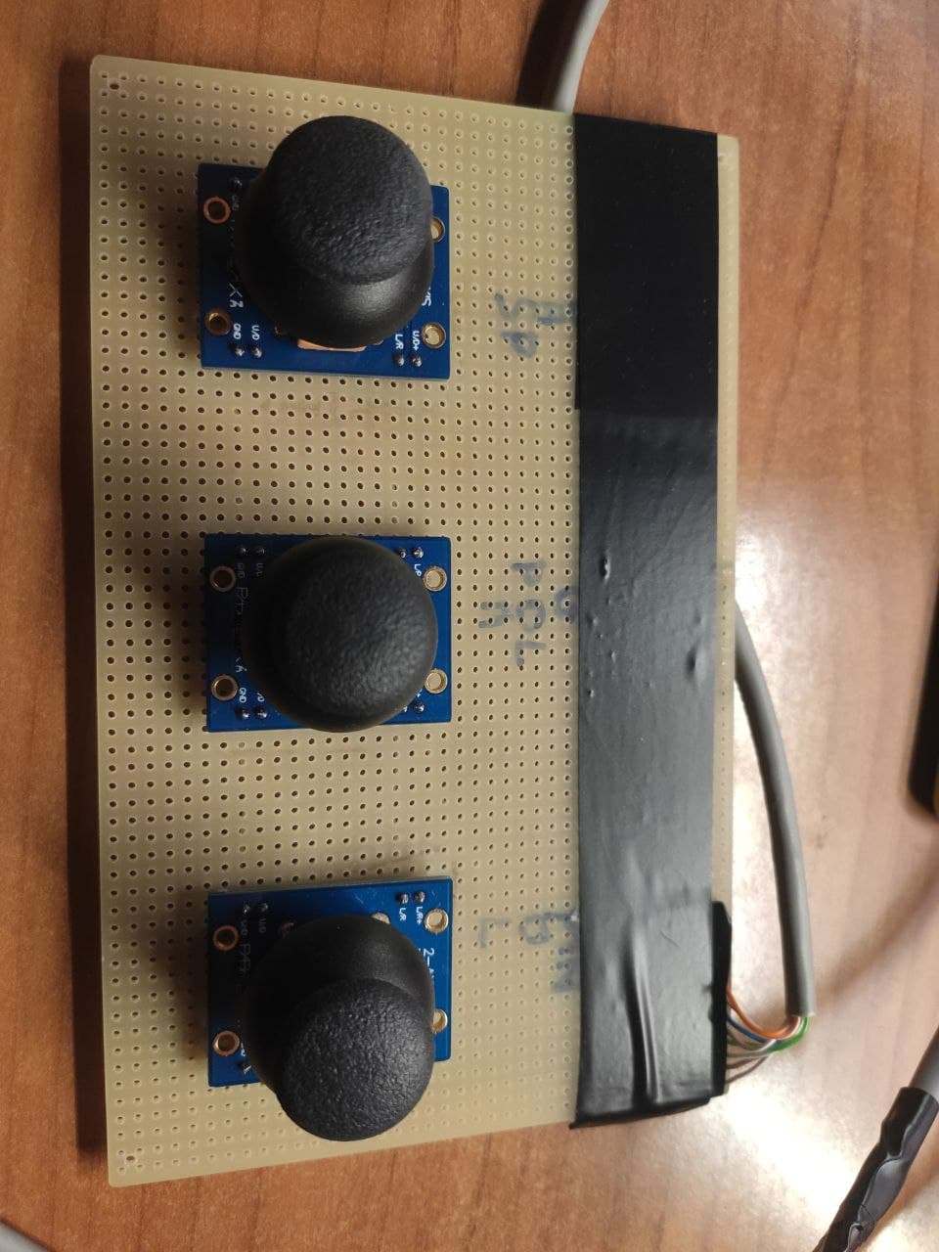
Comando tramite joystick

Pin di Arduino: A8 – A9 – A10 – A11 – A12 – A13 – A14 – A15

Segnale: A8 – A9 – A12 – A13 – A14 – A15 [analogRead]

Alimentazione: A10 – A11 [digitalWrite]

Pin del Joystick:
due pin per asse (due per l’asse X e due per l’asse Y, quattro in totale),due pin per l’alimentazione (uno per l’asse X e uno per l’asse Y), due GND comuni (pin GND connessi tra loro).
Il codice, un problema concettuale

Joystick | Potenziometro
Torna alla posizione di partenza | Rimane in posizione
Aumento graduale in base al tempo | Aumento o diminuzione in basa alla posizione
Lettura diretta | Conversione dei valori in gradi per i motori
Maggior comodità | Maggior attenzione nell’utilizzo

Cambio drastico del codice e inserimento di librerie ad hoc per il braccio.

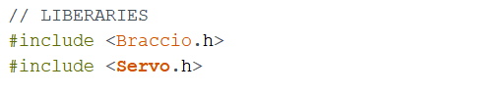
Le librerie

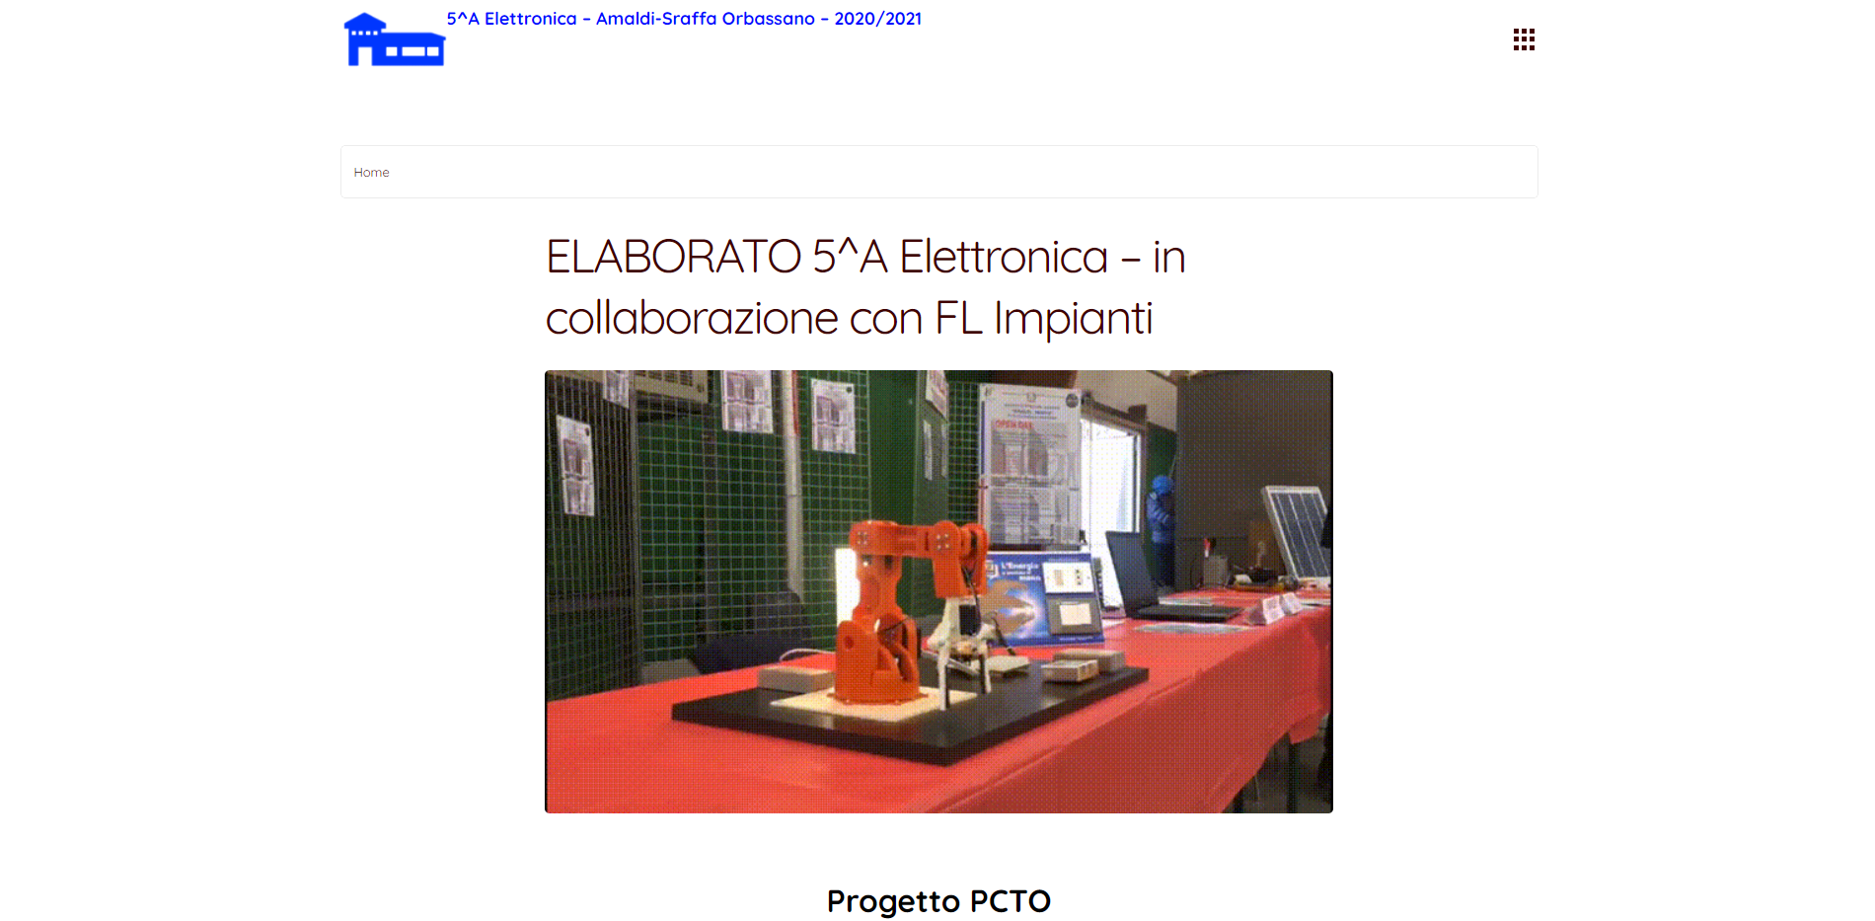
Il sito: orbassano5aele2021.tk

